Лабораторна Робота № 7 «Проектування ітераційних алгоритмів»

Мета роботи: навчитися розробляти ітераційні алгоритми і програмувати їх засобами мови С з використанням циклів з післяумовою.
Завдання. Розробити алгоритм і написати програму обчислення значення функції f (x) , розкладеної в степеневий ряд. Призначення кожної змінної пояснити в коментарях. Обчислення суми членів ряду проводити доти, доки абсолютна величина члена ряду не стане меншою від e (наприклад, e = 10⁻⁶ ). При цьому порахувати кількість виконаних кроків ітерації (скільки членів ряду ввійшло в суму). Крім того, для підстраховування від зациклювання, яке може виникнути через некоректні вхідні дані, встановити ліміт кількості кроків. Якщо вихід із циклу відбувся через вичерпання ліміту, то видати про це повідомлення. При обчисленні наступного члена ряду застосувати прийом мемоїзації — використовувати попередній член ряду чи його частину (для цього для членів ряду побудувати рекурентну формулу), а не організовувати додатковий цикл для повного його обчислення. Порівняти (знайти абсолютне значення різниці) наближене значення функції, обчислене з використанням ряду, зі значенням, обчисленим за формулою функції. Як результат роботи видати: обчислене наближене значення функції, кількість кроків ітерації, обчислене за формулою значення функції, абсолютну різницю наближеного і “точного” значень функції. В алгоритмі передбачити перевірку правильності введення даних — програму виконувати доти, поки дані не будуть введені правильно. Передбачити можливість багаторазового виконання алгоритму. За алгоритмом провести розрахунки не менш ніж з трьома різними наборами вхідних даних: при різних значеннях х, e і ліміту кількості кроків.
Блок-схему не подавати. Коментарі в програмі обов’язкові (17-25%; не забувайте в коментарях писати прізвище, групу, варіант, назву роботи).

Варіант №8

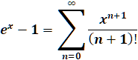

Код:
//Лабораторна робота №7 "Проектування ітераційних алгоритмів"
#include<stdio.h>
#include<stdlib.h>
#include<math.h>
int main() {
double x, //аргумент функції
eps, //похибка
an, //n-ий член суми
s, //сума
f; //значення функції
int k, //гранична кількість ітерації
n, //кількість виконаних ітерацій
ind; //індикатор
char vidp;
system("chcp 1251 & cls");
printf("Функція f = (e^x - 1)\n");
printf("Ряд E(n=0... +00)(x^n+1)/(n+1)!) при х є [-10, 10]\n");
//Введеня вхідних даних
do {
//введення х
ind = 1;
do {
printf(" введіть x: ");
scanf_s("%lf", &x);
fseek(stdin, 0, SEEK_END); // очистка буфера
if (x < -10 || x > 10) printf("\t невірне значення x(Поза проміжком)\n");
else ind = 0;
} while (ind);
//Ввід епселон
ind = 1;
do {
printf("Введіть eps: ");
scanf_s("%lf", &eps);
fseek(stdin, 0, SEEK_END); // очистка буфера
if (eps <= 0) printf("\t невірне значення eps (не може бути <=0)\n");
else ind = 0;
} while (ind);
//Значення k
ind = 1;
do {
printf("Введіть k: ");
scanf_s("%d", &k);
fseek(stdin, 0, SEEK_END); // очистка буфера
if (k <= 0) printf("\t невірне значення k (не може бути <=0)\n");
else ind = 0;
} while (ind);
//Обчислення значення степеневого ряду
n = 0;
an = x; //перший член ряду
s = an;
do {
n++;
an *= x / (n + 1); // застосування прийому мемоїзації
s += an;
} while (fabs(an) >= eps && n < k);
//Виведення результатів
if (n == k)
printf("Досягнуто ліміту кількості ітерацій\n");
printf("Результат: \n");
printf("Кількість ітерацій n = %d\n", n);
printf("Наближене значення функції s=%0.9f\n", s);
//Обчислення значення функції
f = exp(x) - 1;
printf("Точне заечення функції f = %0.9f\n", f);
printf("Похибка |f-s| = %0.9f\n", fabs(f - s));
fseek(stdin, 0, SEEK_END); // очистка буфера
printf(" Продовжити роботу ( Y - Так)?");
while ((vidp = getchar()) == ' ' || vidp == '\n' || vidp == '\t');// пропуск пробільних символів
//і одержання відповіді
fseek(stdin, 0, SEEK_END);// для очищення буферу від зайвої інформації
} while (vidp == 'Y' || vidp == 'y' || vidp == 'T' || vidp == 'т');// з українськими буквами Т чи т
printf("\n\n");
system("pause & cls");
return 0;
}

Результат виконання програми:
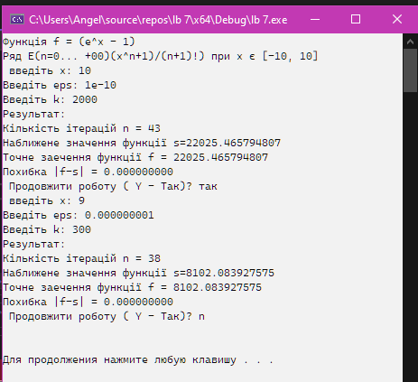

Висновок: у результаті виконання лабораторної роботи №7 «Проектування ітераційних алгоритмів», я навчилася виводити рекурентну формулу, розробляти ітераційні алгоритми і програмувати їх засобами мови С з використанням циклів з післяумовою.

